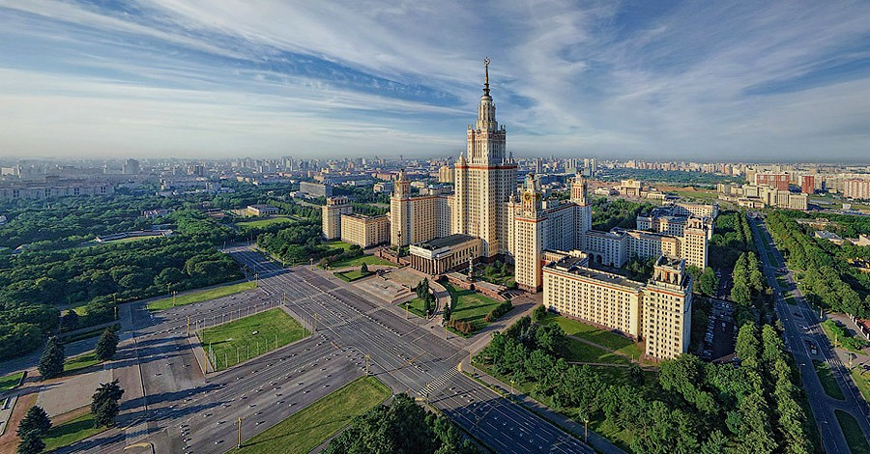
ЧЕТВЕРТАЯ МЕЖДУНАРОДНАЯ

УНИВЕРСИАДА

по СОЦИОЛОГИИ И МЕНЕДЖМЕНТУ
ОБЩЕСТВЕННЫХ ПРОЦЕССОВ
14 апреля 2018 года состоялся заключительный этап Четвертой Международной Универсиады «Ломоносов-2018» по социологии и менеджменту общественных процессов. По результатам проверки работ Жюри Универсиады присудило дипломы победителей и призёров следующим участникам:

Секция «Социология знания и социальная аналитика»:

- дипломы Универсиады 1-й степени (победители):

Авдеева Ирина Антоновна (91 балл)
Брюханова Анастасия Андреевна (96 баллов)
Дорохина Елизавета Андреевна (96 баллов)
Маркина Мария Александровна (91 балл)

- дипломы Универсиады 2-й степени (призеры):

Дмитричев Александр Викторович (84 балла)

Секция «Социология управления»:

- дипломы Универсиады 2-й степени (призеры):

Гнатовская Ксения Константиновна (80 баллов)
Королева Наталья Алексеевна (80 баллов)
Кривенцова Ксения Сергеевна (80 баллов)
Черевков Станислав Станиславович (85 баллов)

Секция «Социальная демография»:
- диплом Универсиады 1-й степени (победители):

Рубина Анастасия Евгеньевна (95 баллов)
Смирнов Алексей Викторович (97 баллов)
Хроленко Татьяна Сергеевна (97 баллов)

- дипломы Универсиады 2-й степени (призеры):

Бородина Ольга Александровна (83 балла)
Чистова Наталья Андреевна (85 баллов)

ПОЗДРАВЛЯЕМ ПОБЕДИТЕЛЕЙ И ПРИЗЕРОВ! УНИВЕРСИАДЫ

